รายงานการปฏิบัติราชการประจำเดือน
ข้อมูล ณ วันที่ 29 กุมภาพันธ์ 2567

รายงานการปฏิบัติราชการประจำ เดือน กุมภาพันธ์ 2567
ประจำปีงบประมาณ พ.ศ. 2567
สถานีตำรวจภูธรบางสวรรค์

1. งานอำนวยการ
วันที่ 5 กุมภาพันธ์ 2567 เวลา 10.00 น. งานอำนวยการ ได้เข้าจัดกิจกรรมโครงการบ้านนี้มีรักปลูกผักกินเอง สภ.บางสวรรค์ โดยมีคณะแม่บ้านมหาดไทยจังหวัดสุราษฎร์ธานี และคณะแม่บ้านตำรวจภูธรจังหวัดสุราษฎร์ธานีมาตรวจเยี่ยม
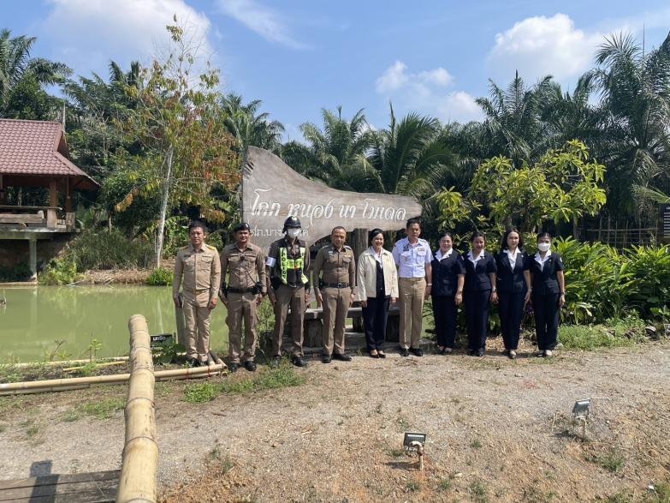
ภาพประกอบ


